Учреждение образования

«БЕЛОРУССКИЙ ГОСУДАРСТВЕННЫЙ УНИВЕРСИТЕТ ИНФОРМАТИКИ И РАДИОЭЛЕКТРОНИКИ»

Кафедра информатики

Отчет по лабораторной работе №5

Вычисление собственных значений и векторов

Выполнил: cтудент гр. 953506

Кондрашов И.Д.

Руководитель: доцент Анисимов В. Я.

Минск 2021

Содержание

Цель выполнения задания 2

Краткие теоретические сведения 2

Программная реализация 5

Выводы 10

# Краткие теоретические сведения

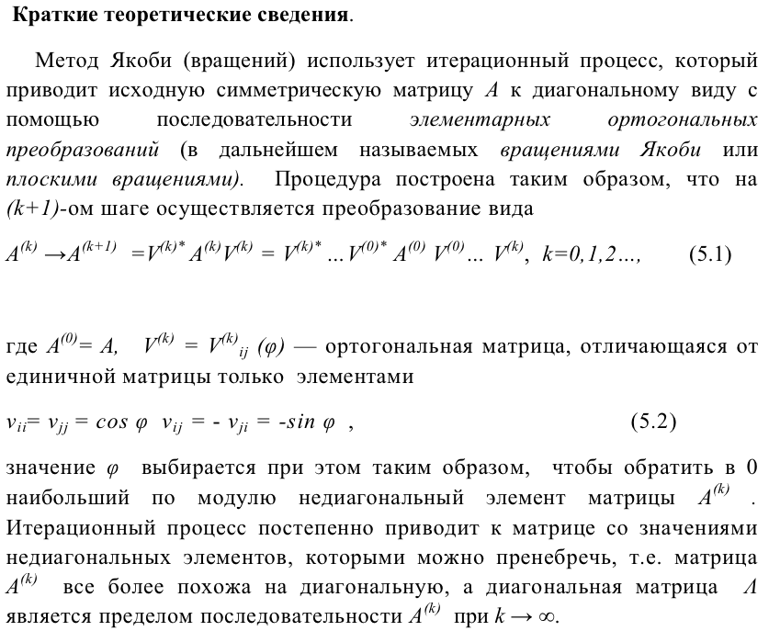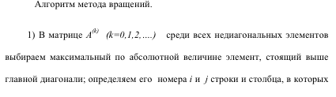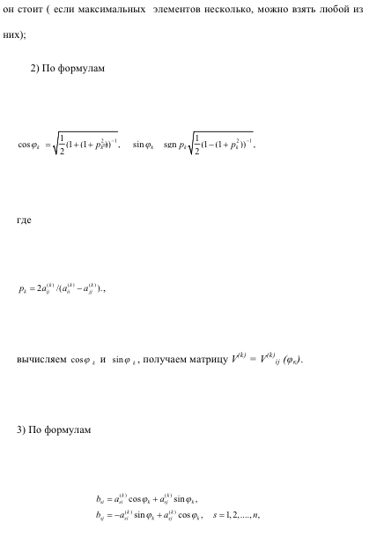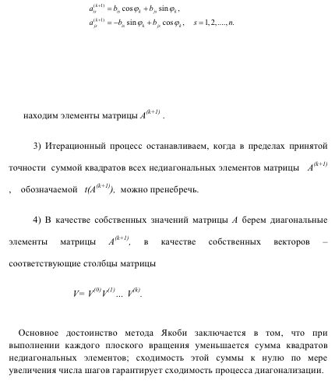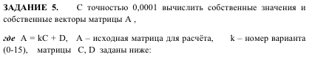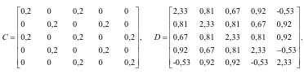

# Программная реализация

Вариант 11

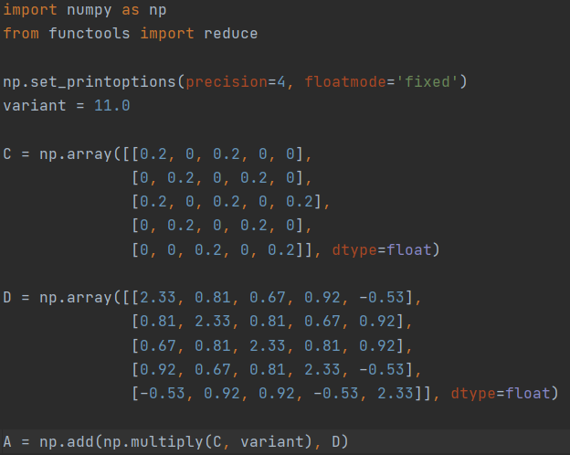

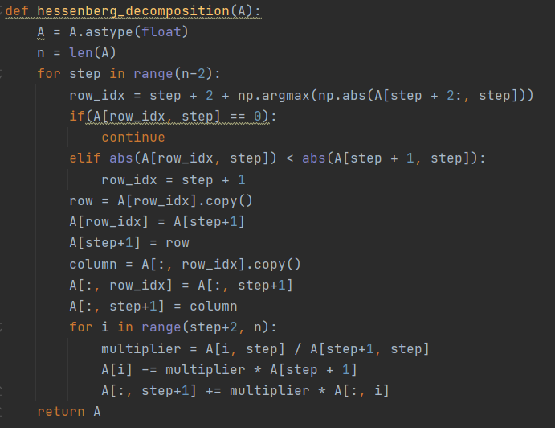

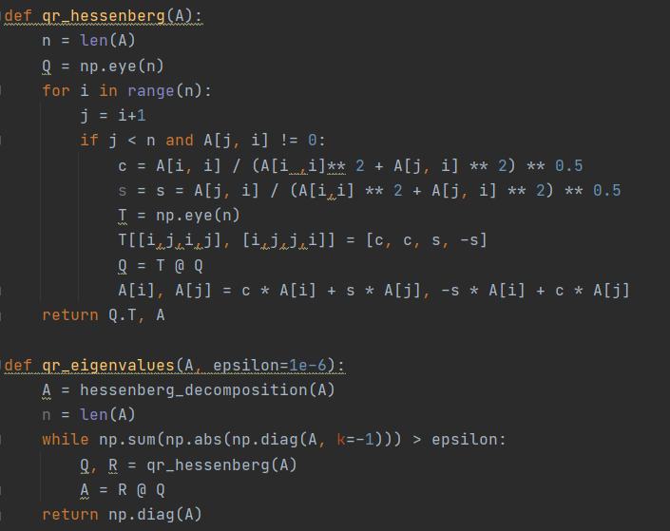

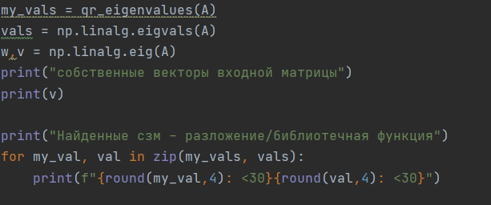

Примеры выполнения программы:

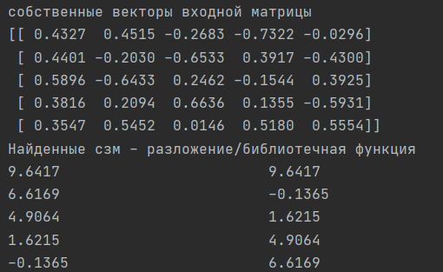

**Выводы**

Таким образом, в ходе выполнения лабораторной работы были применены методы для нахождения собственных значений и собственных векторов матрицы и создана реализация соответствующей программы на языке Python для решения поставленной задачи.